**Πραγματοποιήθηκε η ημερίδα του προγράμματος**

**ERASMUS PLUS του 3ου ΓΕΛ**

Με επιτυχία πραγματοποιήθηκε την Πέμπτη 13 Οκτωβρίου 2016 η ημερίδα που διοργάνωσε το 3ο ΓΕΛ Κατερίνης με την υποστήριξη του Γραφείου Καινοτόμων Δράσεων της Δευτεροβάθμιας Εκπαίδευσης στο Συνεδριακό Κέντρο του Δήμου. Θέμα της ημερίδας ήταν το πρόγραμμα ERASMUS PLUS με τίτλο «Η εργασία στην Ευρώπη μετά το σχολείο», μια σύμπραξη σχολείων πέντε Ευρωπαϊκών χωρών στην οποία συμμετείχε το 3ο ΓΕΛ τη διετία 2014-2016. Την ημερίδα παρακολούθησαν 40 περίπου εκπαιδευτικοί της Δευτεροβάθμιας Εκπαίδευσης, οι μαθητές του προγράμματος και γονείς των μαθητών. Χαιρετισμό απηύθυνε στην έναρξη ο Διευθυντής Δ/θμιας Εκπ/σης κ. **Ιωάννης Καζταρίδης** ο οποίος τόνισε τη σημασία των Ευρωπαϊκών προγραμμάτων για μια περισσότερο ποιοτική εκπαίδευση και την υιοθέτηση καλών πρακτικών.

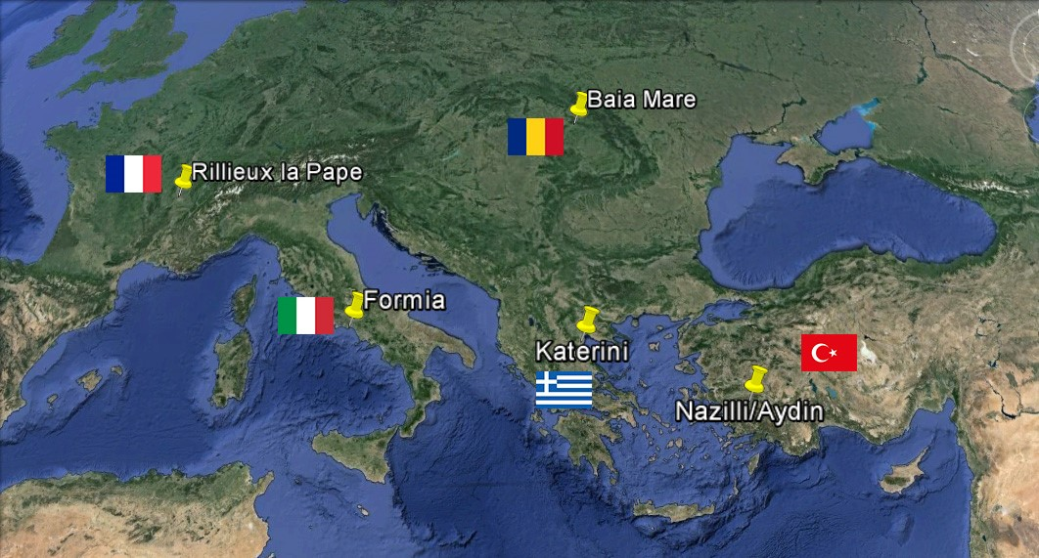

Η ημερίδα ξεκίνησε με ομιλία του διευθυντή του 2ου ΕΠΑΛ, **Κύριλλου Τσερμπάκ**, ο οποίος αναφέρθηκε στο πρόγραμμα Erasmus plus και συγκεκριμένα στις βασικές δράσεις του, ΚΑ1 (Μαθησιακή Κινητικότητα Προσωπικού Σχολικής Εκπαίδευσης) και ΚΑ2 (Στρατηγικές συμπράξεις στον τομέα της σχολικής εκπαίδευσης). Στη συνέχεια ο διευθυντής του σχολείου και συντονιστής του προγράμματος **Γεώργιος Περδίκης** παρουσίασε τη σχολική σύμπραξη σχολείων πέντε χωρών (Ιταλία, Ελλάδα, Γαλλία, Ρουμανία και Τουρκία) με το συμβολικό τίτλο Bridges και θέμα «Η εργασία στην Ευρώπη μετά το σχολείο». Το καινοτομικό στοιχείο του προγράμματος ήταν η εισαγωγή των μαθητών σε θέματα απασχόλησης, εργασιακής νομοθεσίας και επιχειρηματικότητας, με βιωματικό τρόπο, μέσα από ένα πρωτότυπο παιχνίδι ίδρυσης και παρουσίασης εικονικών επιχειρήσεων (Business Game). H καθηγήτρια και μέλος της παιδαγωγικής ομάδας κ. **Παρασκευή Μαρινοπούλου** παρουσίασε το μοντέλο των δραστηριοτήτων που έλαβαν χώρα σε όλες τις διεθνικές συναντήσεις στις πέντε χώρες και η καθηγήτρια κ. **Χριστίνα Ζέτα** ανέλυσε τα αποτελέσματα και τα οφέλη του προγράμματος για τους μαθητές και τις άλλες ομάδες εμπλεκομένων.

Το σημαντικότερο όμως κομμάτι της ημερίδας ήταν η παρουσίαση από τους μαθητές, οι οποίοι κατέθεσαν την προσωπική τους εμπειρία από τη συμμετοχή τους στο πρόγραμμα. Οι μαθητές παρουσίασαν σε ομάδες τις συναντήσεις που είχαν στις χώρες του προγράμματος, όπου συμμετείχαν στην ίδρυση και οργάνωση εικονικών επιχειρήσεων με διαφορετικό κάθε φορά προϊόν παραγωγής ή υπηρεσιών που ορίζονταν από τη χώρα φιλοξενίας.

Μέσα από τις αυθόρμητες ομιλίες τους και τον ενθουσιασμό τους, έγιναν φανερά όλα όσα αποκόμισαν από τη συμμετοχή τους στο πρόγραμμα και έγινε αισθητή η αναγκαιότητα οργάνωσης αντίστοιχων προγραμμάτων. Η διετία στην οποία εφαρμόστηκε το πρόγραμμα, αποτέλεσε κατά γενική ομολογία για τους μαθητές ένα μάθημα γνώσης και αυτογνωσίας αλλά και ένα μάθημα ανθρωπιάς και αλληλοσεβασμού, που τους δίδαξε ότι μπορούν να συνυπάρχουν και να συνεργάζονται αρμονικά με πολίτες άλλων κρατών της Ευρωπαϊκής Ένωσης. Ήταν μια πολύ δυνατή εμπειρία!

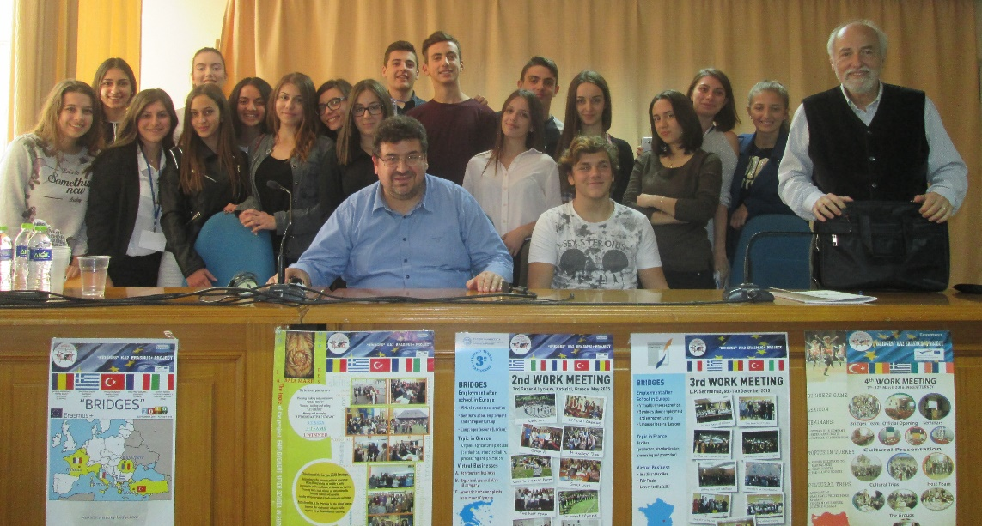

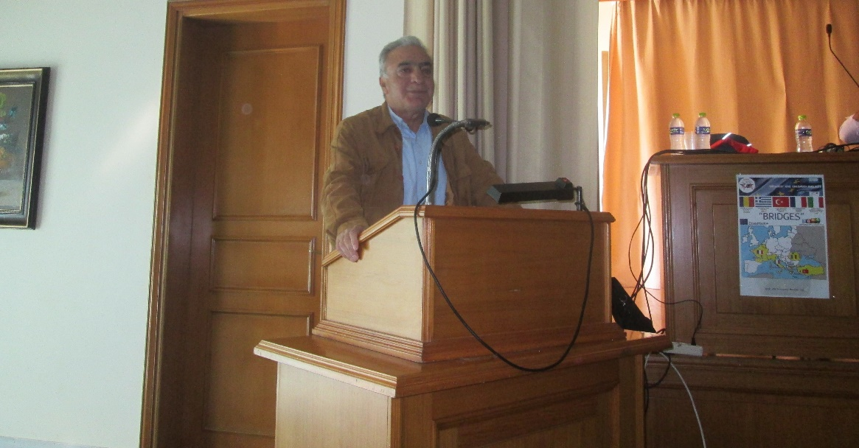

Παραθέτουμε ένα απόσπασμα από την αφήγηση κατά την παρουσίαση της μαθήτριας της Γ΄ τάξης **Ελένης Μαυρίδου** που συμμετείχε στην συνάντηση στο Nazilli της Τουρκίας:

«Γιατί επιλέξαμε να συμμετάσχουμε στην εκπαιδευτική επίσκεψη στην Τουρκία;  
´Ηταν η πιο συνηθισμένη ερώτηση που ακούγαμε όταν λέγαμε πως επιλέξαμε την Τουρκία.  
- Γιατί θέλαμε να γνωρίσουμε κάτι νέο, θέλαμε να δούμε με τα δικά μας μάτια το χάσμα που χωρίζει τους δυο λαούς και τις μεγάλες διάφορες ανάμεσα στους δυο πολιτισμούς, στο δυτικό, δηλαδή τον ελληνικό, και τον ανατολικό. Τελικά διαπιστώσαμε ότι δεν είμαστε και τόσο διαφορετικοί. Ότι έχουμε και πολλές ομοιότητες. Ότι μπορούμε να ενωθούμε και να λειτουργήσουμε αποτελεσματικά ως μια ομάδα. Κάναμε φίλους, μιλήσαμε για τα προβλήματα μας. Αποκτήσαμε καινούργιες δεξιότητες και γνώσεις. Το πιο σημαντικό όμως είναι, ότι μέσα από  όλη αυτή τη διαδικασία γίναμε καλύτεροι άνθρωποι , ότι μάθαμε να σεβόμαστε τη διαφορετικότητα. Ανακαλύψαμε πως αυτή μπορεί να μας ενώσει και όχι να μας χωρίσει, όταν σεβόμαστε τον άνθρωπο, το "κοινωνικό ζώο" που έλεγε και ο Αριστοτέλης.  
Στο σημείο αυτό θέλω να κάνω μια παρένθεση και να αναφερθώ στο προσφυγικό , γιατί είναι ένα θέμα φλέγον, και ως μια νέα που έχω όραμα , θέλω να βοηθήσω τον άνθρωπο, τον άνθρωπο που δεν είναι μια ταμπέλα, δεν είναι ένα στερεότυπο Έλληνα η Τούρκου, αλλά ένα ον με ελεύθερη σκέψη και βούληση. Σε μια φαύλη κοινωνία που αναπαράγει τα λάθη του παρελθόντος, χρειαζόμαστε νηφαλιότητα και όχι φανατισμό για να επαναπροσδιορίσουμε τις αξίες μας και να αντιμετωπίσουμε τα προβλήματα μας όσο το δυνατόν καλύτερα και κυρίως με σεβασμό στην ανθρώπινη υπόσταση. Θέλω να τελειώσω με τα λόγια του ποιητή μας Γ. Σεφέρης, στην ομιλία του στη Στοκχόλμη:  
*«Ἀνήκω σε μία χώρα μικρή. Ἕνα πέτρινο ἀκρωτήρι στὴ Μεσόγειο, ποὺ δὲν ἔχει ἄλλο ἀγαθὸ παρὰ τὸν ἀγώνα τοῦ λαοῦ, τὴ θάλασσα, καὶ τὸ φῶς τοῦ ἥλιου.  
Σ᾿ αὐτὸ τὸν κόσμο, ποὺ ὁλοένα στενεύει, ὁ καθένας μας χρειάζεται ὅλους τοὺς ἄλλους. Πρέπει ν᾿ ἀναζητήσουμε τὸν ἄνθρωπο, ὅπου καὶ νὰ βρίσκεται*.»

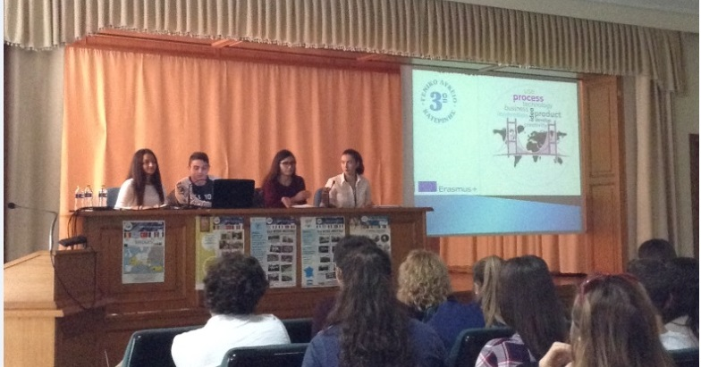

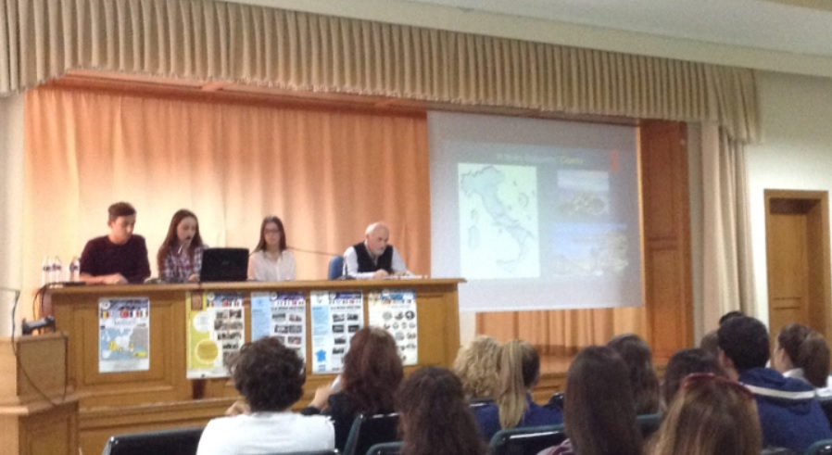

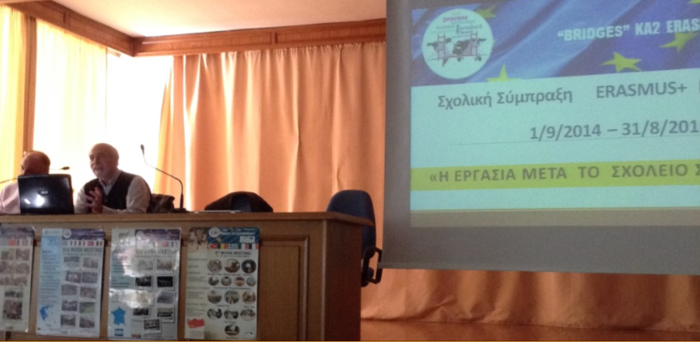

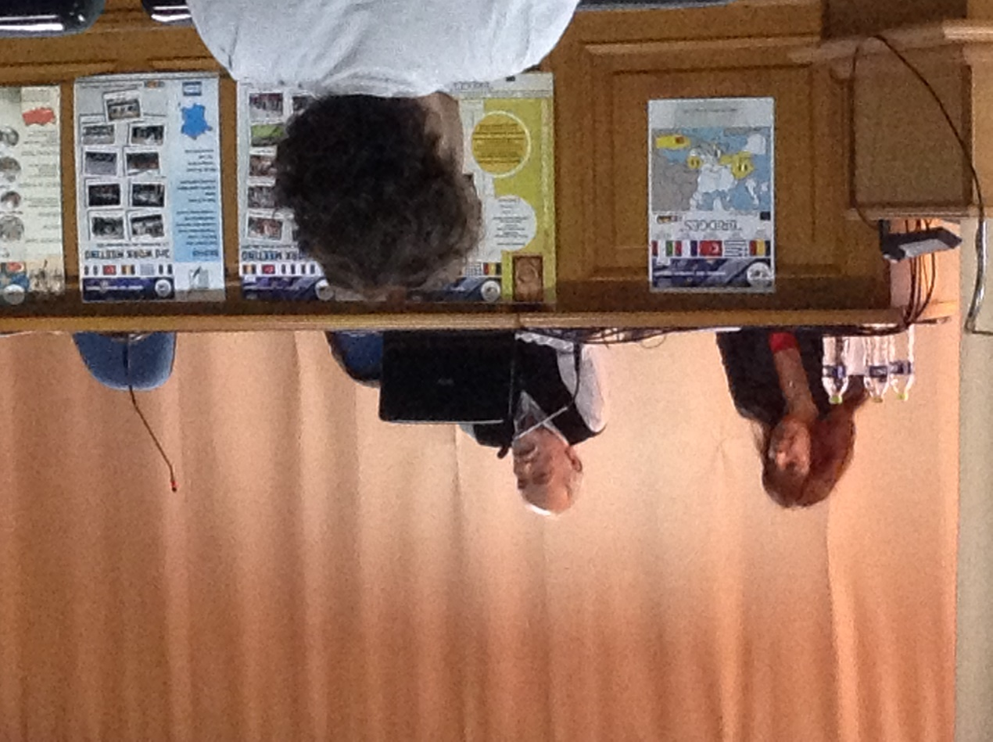

**Από το 3ο Γενικό Λύκειο Κατερίνης**